ONE WAY OUT – Game Design Document (GDD)

Sommaire
- Introduction
- Contexte, histoire et inspirations
- Règles du jeu, objectifs et stratégie de motivation du joueur
- Originalité du concept massivement multijoueur sur place
- Charte graphique et maquettes d’interface utilisateur
- Mécaniques de jeu
- Contrôles et interactions téléphone
- Choix des technologies, formations et ressources nécessaires
- Architecture technique (diagramme UML de déploiement)

1. Introduction
Dans le cadre de ce projet pédagogique, nous réalisons un jeu vidéo collectif intitulé One Way Out, conçu pour être joué par un grand nombre de participants présents physiquement dans une même salle (amphithéâtre ou salle de cours). Le jeu repose sur un écran partagé unique et sur l’utilisation des téléphones comme manettes virtuelles.
L’objectif est de créer une expérience lisible, dynamique et adaptée à un contexte massivement multijoueur sur place. Les joueurs ne contrôlent pas des personnages individuels, mais prennent des décisions collectives influençant la progression d’une entité unique.
Ce document détaille le game design, les mécaniques collaboratives, les choix graphiques, les maquettes d’interface ainsi que l’architecture technique envisagée.

2. Contexte, histoire et inspirations
Dans One Way Out, les joueurs guident collectivement un véhicule futuriste (voiture ou vaisseau spatial) traversant différents environnements dangereux. Chaque niveau représente une nouvelle zone remplie d’obstacles, d’événements et de situations nécessitant une prise de décision rapide.
L’histoire reste volontairement simple afin de privilégier l’expérience collective : le groupe doit trouver "la seule issue" possible en effectuant les bons choix.
Inspirations principales :
- jeux de parcours à embranchements
- expériences de vote collectif
- jeux de décisions rapides sous pression

3. Règles du jeu, objectifs et stratégie de motivation du joueur
Le jeu est découpé en plusieurs niveaux, chacun possédant ses propres difficultés et mécaniques.
Le véhicule avance automatiquement. Selon le contexte du niveau, les conséquences des décisions varient :
- perte ou gain de vie
- bonus de vitesse
- effets temporaires
- modifications du gameplay
Chaque niveau comporte plusieurs situations de décision (minimum trois), dont le nombre augmente progressivement pour renforcer la difficulté.
Fonctionnement d’une situation de décision
Le niveau contient des zones de vote. Lorsque le véhicule entre dans cette zone :
- il continue d’avancer dans une zone sécurisée
- un compte à rebours apparaît
- les joueurs votent collectivement
Le véhicule ne s’arrête pas : la longueur de la zone est conçue pour correspondre au temps de vote.
Temps de vote :
- 10 secondes au début
- réduction progressive selon le niveau
- minimum de 3 secondes
Types de choix possibles selon le niveau :
- Direction : gauche / tout droit / droite
- Action : tirer / esquiver / protéger
- Stratégie : accélérer / ralentir / stabiliser
Stratégie de motivation du joueur
- Pression temporelle grâce au compte à rebours
- Conséquences visibles des décisions collectives
- Progression par niveaux avec difficulté croissante
- Responsabilité individuelle possible (exclusion des mauvais votants)
- Variété des situations pour éviter la répétition
Objectif principal : terminer chaque niveau sans détruire le véhicule et obtenir le meilleur score basé sur la progression et les décisions réussies.

4. Originalité du concept massivement multijoueur sur place
Contrairement aux jeux multijoueurs classiques, One Way Out repose sur une seule entité contrôlée collectivement. Cette approche permet :
- une lisibilité optimale même avec plus de 200 joueurs
- une expérience sociale forte
- un gameplay hybride mêlant coopération globale et responsabilité individuelle
Le projet adapte des mécaniques de choix interactifs à un contexte colocalisé massif, ce qui constitue son principal élément d’innovation.

5. Charte graphique et maquettes d’interface utilisateur
Charte graphique générale
Le jeu adopte une direction artistique futuriste, minimaliste et lisible, pensée pour une projection sur grand écran devant un grand nombre de joueurs.
L’interface privilégie la clarté visuelle et la compréhension rapide des informations essentielles. Le style reste volontairement épuré afin de ne pas surcharger l’écran principal, tout en conservant une identité visuelle cohérente avec un univers science-fiction.
Couleurs principales utilisées :
- Rouge : danger ou pénalité
- Vert : bonus ou protection
- Bleu / Cyan : interface principale
- Orange / Jaune : actions dynamiques ou avertissements
Cette charte graphique constitue une base indicative. L’apparence finale pourra évoluer durant le développement afin de mieux correspondre aux environnements et aux niveaux créés dans le jeu.
Important — Rôle des maquettes
Les maquettes présentées dans ce document ont uniquement pour objectif de donner une vision globale du fonctionnement du jeu et de ses interfaces.
Elles ne représentent pas fidèlement les niveaux réels ni l’expérience immersive finale. Les environnements jouables seront construits directement dans Unity et intégreront des éléments visuels, des décors et des mécaniques qui ne peuvent pas être totalement retranscrits dans une maquette statique.
Par conséquent :
- les embranchements visibles dans les maquettes ne reflètent pas la structure réelle des niveaux ;
- les interfaces affichées peuvent évoluer en fonction des besoins du gameplay ;
- la véritable expérience visuelle du jeu ne pourra être comprise pleinement qu’en y jouant.
Les maquettes doivent donc être considérées comme des supports conceptuels, et non comme une représentation exacte du produit final.
Maquette écran principal (serveur)
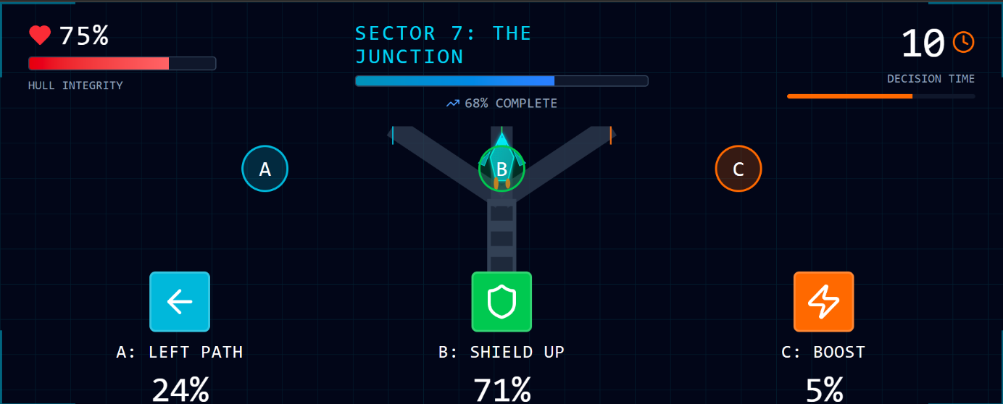
La maquette serveur illustre les éléments principaux affichés sur l’écran partagé :
- barre de vie ou indicateur principal selon le niveau
- chronomètre de vote
- icônes représentant les choix possibles
- pourcentages de votes en temps réel
- progression globale du niveau
Elle sert uniquement à visualiser la disposition générale de l’interface et non la forme réelle des environnements ou des niveaux.
Maquette interface téléphone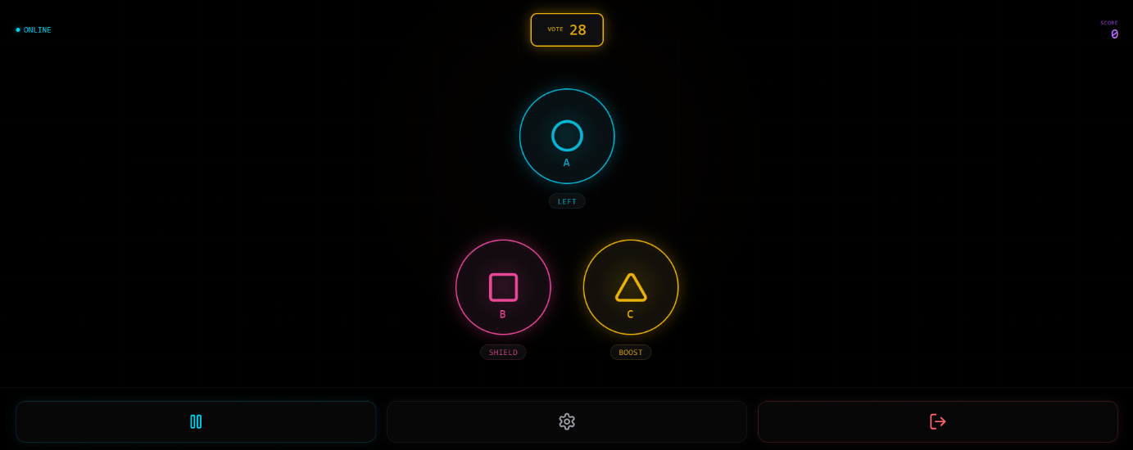
La maquette mobile représente une manette simplifiée destinée aux joueurs.
Elle comprend :
- trois boutons contextuels (Choix A, B, C)
- des éléments utilitaires légers (temps de vote, score individuel, navigation pause/paramètres/quitter)
Comme pour la version serveur, cette interface reste une base de réflexion UX et pourra évoluer pendant le développement en fonction des tests de jouabilité.

6. Mécaniques de jeu
Boucle principale du gameplay :
- Progression automatique du véhicule
- Entrée dans une zone de vote
- Décision collective temporisée
- Application des conséquences
- Reprise de la progression
Types de mécaniques :
- collaboratif : décisions collectives
- concurrentiel indirect : exclusion possible de certains joueurs
- hybride : coopération globale avec responsabilité individuelle
La difficulté évolue grâce :
- au nombre croissant de décisions par niveau
- à la réduction du temps de vote
- à la diversité des choix proposés.

7. Contrôles et interactions téléphone
Le téléphone agit uniquement comme une manette virtuelle.
Interactions prévues :
- Bouton Choix A
- Bouton Choix B
- Bouton Choix C
La signification des boutons change selon le contexte du niveau (direction, action ou stratégie).
Contraintes principales :
- aucune information affichée sur téléphone
- toutes les informations sont visibles sur l’écran principal
- compatibilité maximale via navigateur web.

8. Choix des technologies, formations et ressources nécessaires
Technologies principales
- Unity 2D pour le jeu principal
- Interface web mobile pour les manettes virtuelles
- Communication via réseau Wi-Fi local
Justification :
- compatibilité avec tous les téléphones
- développement rapide
- affichage optimisé pour un écran partagé
Formations prévues
- Développement Unity (C#)
- Conception d’interfaces web mobiles (HTML/CSS/JavaScript)
- Communication réseau locale
- Conception d’interface utilisateur
Ressources matérielles nécessaires
- Ordinateur serveur (PC principal)
- Vidéoprojecteur ou grand écran
- Routeur Wi-Fi ou partage de connexion
- Smartphones des participants
Ressources logicielles nécessaires
- Unity
- Navigateur web
- Outils de création graphique (Canva, Figma ou équivalent)

9. Architecture technique (diagramme de déploiement UML)
Architecture globale du système :
Téléphones (clients) → Réseau Wi-Fi local → Serveur Unity (PC) → Écran projeté
Fonctions du serveur :
- réception des votes
- calcul des résultats
- gestion des niveaux
- affichage du jeu
Fonctions des téléphones :
- envoi des entrées utilisateur uniquement
Un diagramme UML de déploiement illustrera :
- le nœud serveur
- les clients mobiles
- la connexion réseau locale

Fin du document

